**География, 11 класс**

**Демо-вариант**

**1. В какой из перечисленных стран преобладают пустынные ландшафты?**

1) Испания 2) Аргентина 3) Алжир 4) Индия

**2. В какой из перечисленных стран доля детей в возрастной структуре населения наибольшая?**

1) Япония 2) Испания 3) Швеция 4) Бразилия

**3. Для какой из перечисленных стран характерна миграционная убыль населения?**

1) Бельгия 2) Франция 3) Швеция 4) Марокко

**4. В какой из перечисленных стран средняя плотность населения наибольшая?**

1) Австралия 2) Индия 3) Бразилия 4) Канада

**5. В какой из перечисленных стран средняя ожидаемая продолжительность жизни населения наибольшая?**

1) Норвегия 2) Мьянма 3) Боливия 4) Ангола

**6. Для побережья какого залива характерна наибольшая концентрация специализированных нефтеналивных портов?**

1) Бискайского 2) Большого Австралийского 3) Персидского 4) Бенгальского

**7. Что из перечисленного характерно для природы Мексики?**

1) наличие месторождений нефти и природного газа

2) преобладание подзолистых почв

3) субэкваториальный тип климата

4) преобладание низменностей в рельефе

**8. В какой из перечисленных стран ислам является религией большинства верующего населения?**

1) Боливия 2) Вьетнам 3) Мьянма 4) Пакистан

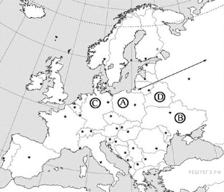**9. Какой бук­вой на карте обо­зна­че­на тер­ри­то­рия Укранина?**

 1) А 2) В 3) С 4) D

**10. Какая из пе­ре­чис­лен­ных стран яв­ля­ет­ся круп­ней­шим ми­ро­вым про­из­во­ди­те­лем и экс­пор­те­ром кофе?**

1) Германия 2) Колумбия 3) Марокко 4) Аргентина

**11. В настоящее время население Зарубежной Европы растет в основном за счет** __________________________________

**12. Установите соответствие:**

*Регионы Характеристика*

1. Восточная Азия А) В этом регионе есть страна НИС

2. ЮГО-Западная Азия Б) Почти половина стран региона –

монархии

В) Расположена страна с самой высокой плотностью населения

**13. Какие три из перечисленных стран являются крупными производителями и экспортёрами нефти?**

1) Саудовская Аравия 2) Франция 3) Германия 4) Аргентина 5) Иран 6) Венесуэла

**14.** Ис­поль­зуя дан­ные из при­ведённой ниже таб­ли­цы, срав­ни­те ре­сур­со­обес­пе­чен­ность стран углём. Рас­по­ло­жи­те стра­ны в по­ряд­ке уве­ли­че­ния по­ка­за­те­ля ре­су­ро­обес­пе­чен­но­сти.

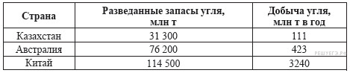

**15.** **Определите страну по её краткому описанию**.

Эта африканская страна по форме правления является монархией. Она расположена на северо-западе материка, в Западном полушарии, и имеет выход к Атлантическому океану. Большую часть её территории занимают горы. В стране разведаны месторождения фосфоритов, железных руд, каменного угля и нефти. Страна является крупным производителем фосфоритов, цитрусовых. Религией большинства верующего населения является ислам.

**16. Почему Северная Африка является одним из самых развитых регионов Африки? Назовите не менее двух причин.**